Сценарий утренника, посвященного 8 Марта, для детей старшей группы
«Подарок для мамы».
Музыкальный руководитель Абдуллаева М.В.
2022г.

Под музыку дети входят в зал.
1.Ведущая: Если снег повсюду тает,
День становится длинней.
Если все зазеленело
И в полях бежит ручей.
2.Ведущая: Если солнце ярче светит,
Если птицам не до сна,
Если стал теплее вечер,
Дети все: Значит, к нам пришла весна!
1-й реб.: А с весною мчит к нам праздник.
Лучший праздник наших мам.
Ушли подальше злые тучи,
И солнце улыбнулось нам.
2-й реб.: 8 марта – день чудесный
Веселый праздник бабушек и мам.
Свои цветы, стихи и песни,
Свои улыбки дарим вам!
3-я реб.:
С Днем 8 марта, с праздником весенним,
С первыми лучами в этот светлый час!
Дорогие мамы, мы вас очень любим
И от всего сердца поздравляем вас!
Исполняется «Улыбка для мамочки»- старшая-разновоз.гр.(в записи).
4-й реб.:
Если мама дома - солнце ярче светит,
Если мамы нету - плохо одному.
Я вам обещаю, вот закончим праздник,
Я свою мамулю крепко обниму.
5-й реб.: Подарю я маме солнце золотое,
Чтоб оно согрело мамочку мою!
И лучами теплыми напишу я в небе:
«Милая, родная, я тебя люблю!»
6-й реб.: Ну, а я мамуле подарю улыбку,
Чтобы все печали убежали прочь!
И от смеха мамы станет мир добрее,
Станет день прекрасней и светлее ночь!
7-й реб.: Всех мам, девчонок, бабушек
Сегодня поздравляем,
Танец наш веселый
Вам сейчас подарим!
Исполняется «Танец с зонтиками»- старшая гр.
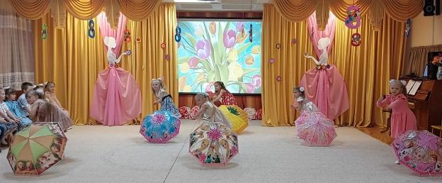

8-й реб.: Очень любят дети маме помогать:
Вымыть пол на кухне, что-то постирать.
В общем, по порядку мы расскажем вам,
Как стараться рады мы для наших мам.

Показ сценки «Покупки»:
Мальчик: Я поздравить маму с праздником хочу,
Сделаю для мамы все, что захочу.
Входит мама с тяжёлыми сумками.
Сын: Мне даже слов не подыскать,
Ну как ты можешь, мама,
В кошёлках тяжести таскать
По десять килограммов?
Смотрю, опять пришла чуть свет
Ты из универсама…
Мама: Так что же делать? Дай совет?
Сын: Сходи два раза, мама!

Проводится эстафета «Помощники». Дети убирают мусор (в один пакет пластиковый мусор, в другой-бумажный).
1.Ведущая: Вот какие помощники у наших мам!
Ребята, а умеете ли вы отгадывать загадки? (Ответ детей).
Кто ватрушки испечет, бантики завяжет?
Поругает не всерьез, не всерьез накажет?
Кто привык в футбол играть,
Может куклу укачать,
Свяжет шарф и варежки?
Это наши…
Дети: Бабушки!
1.Ведущая: Правильно! Бабушки, принимайте поздравление от ваших внучат!
9-й реб.: Вместе с нами мама мамина живет,
Вкусненькие блинчики нам она печет!
И носочки свяжет, и карман пришьет…
Моей кукле Соне косу заплетет.

Исполняется песня «Бабушка родная» - старшая гр. (в записи).

2.Ведущая: Надеемся, вам понравилась песенка! А теперь пусть наши ребята расскажут, как ласково их называют бабушки.
Проводится опрос у детей.
2.Ведущая: Послушайте шутку на полминутки.
Исполняется шутка «Наташа».
2.Ведущая: Есть в квартире нашей
Девочка Наташа,
Мама ей в коробке
Принесла конфет.
И сказала строго:
Мама: Съешь сейчас немного.
Остальное завтра!
Положи в буфет!
Ведущая: А Наташа села,
Все конфеты съела,
Съела и смеется:
Наташа: Мама, не ругай!
Я не позабыла,
Помнишь, ты учила:
«Никогда на завтра
Дел не оставляй!»

10-й реб.: Без весны, известно нам,
Не бывает праздник мам.
Пусть же солнышко сияет,
Нашу землю согревает.
11-й реб.: Вырастают пусть цветы
Небывалой красоты!
В этот день, прекрасный самый,
Пусть цветут цветы для мамы!

Исполняется «Хор рук»- старшая- разновозраст.гр.
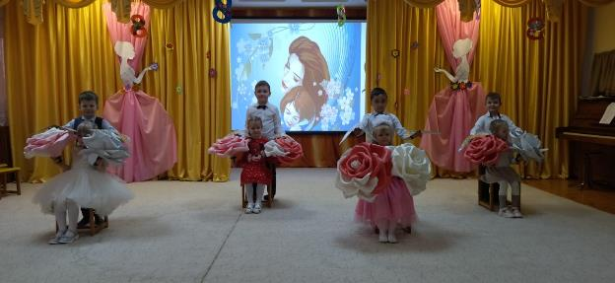

12-й реб.: А сейчас родных, любимых, ласковых
Мы поздравим с этим ярким днем.
И желая дней красивых, сказочных
Песню мы для мамочек споем.

Исполняется «Песенка-капель»- старшая группа.

1.Ведущая. Праздник наш мы завершаем,
Что же вам еще сказать?
Разрешите на прощанье
Вам здоровья пожелать.
2.Ведущая. Не болейте, не грустите,
Не сердитесь никогда,
И такими молодыми оставайтесь вы всегда.
Дети под музыку дарят мамам и бабушкам поделки.

